
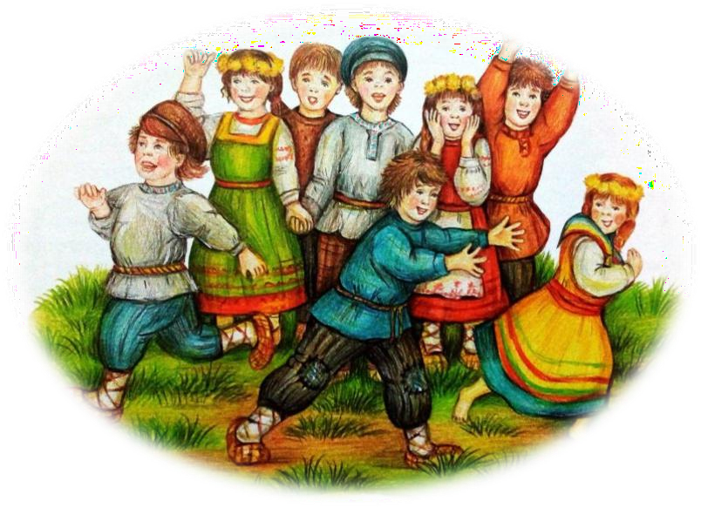ЗАБАВЫ РУССКОЙ СТАРИНЫ

Русскиенародныеигрыи развлечения

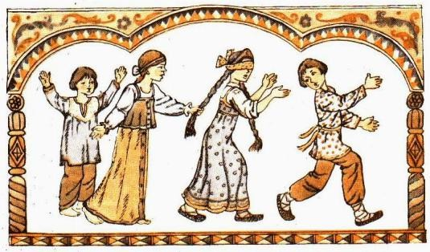🞭 Русский народ издревле славился не только уникальнойикрайнеинтереснойкультурой,нои увлекательными играми как для детей, так и для взрослых. Русские народные игры имеют
ВСТУПЛЕНИЕ
многотысячелетнююисторию:онисохранились
до наших дней со времен глубокой старины, передавалисьизпоколениявпоколение,вбираяв себя лучшие национальные традиции.Узнав
нехитрыеправиларусскихнародныхигр,можно погрузиться не только в захватывающий мир детства, но и понять, как жили и отдыхали наши
предки.Игризабавбылооченьмногоивотсамые популярные из них:


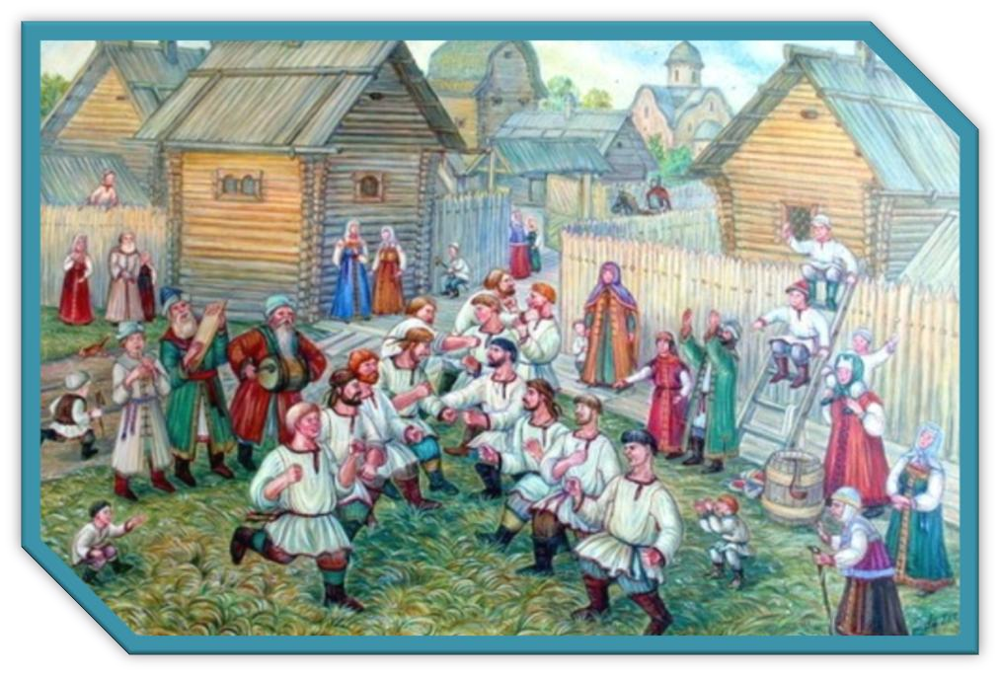
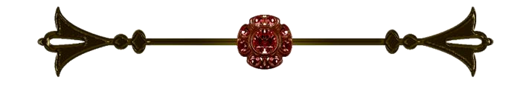🞭 Кулачные бои – древнейшая забава наших предков. О кулачных боях свидетельствуютмногиеисточники,а первым из них была «Повесть
КУЛАЧНЫЙБОЙ
временныхлет».Рукопашныепоединки проводились еще до Крешения Руси в
честьгромовержцаПеруна.Современем наши предки особенно полюбили
сходиться в таких боях на Масленицу и Рождество.Незнающемучеловекуможет показаться, что такие поединки -
обычныймордобой.Ноэтодалеконетак, ведь кулачный бой имел свои правила и нюансы. В поединках могли сражаться
деревня с деревней, слобода со слободойилиулицасулицей.Приэтом дрались голыми руками. Нельзя было бить по паху и по ногам, то есть для ударов была открыта часть тела выше пояса. Существовали ограничения,
согласнокоторым,какбылосказано выше, нельзя было бить лежачего, а
такжетого,укогобылокровотечение.

Такжезапрещалосьиспользоватьвбою какие-либо орудия. За соблюдением правилследилисудьи, зрители,атакже сами участники. Того, кто не соблюдал правила, строго наказывали.


САЛКИ

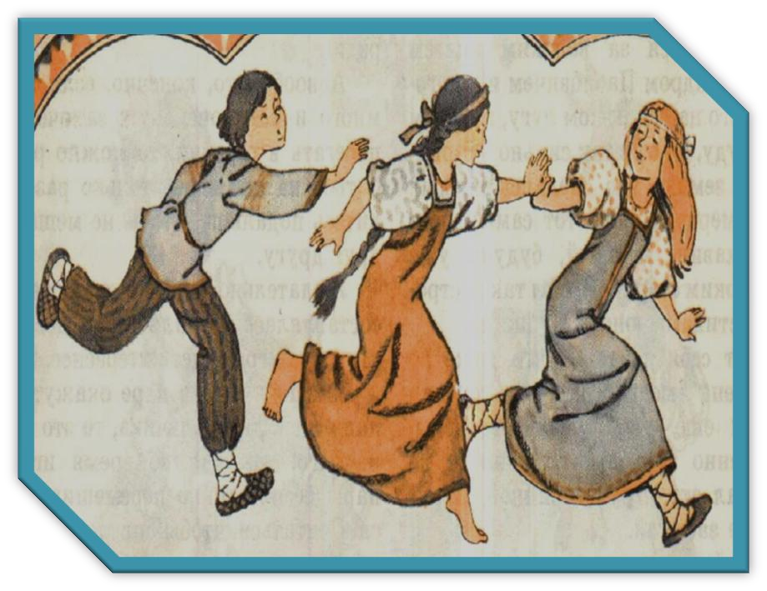
🞭 Этооднаизраспространенных
вариацийподвижнойи
физическиразвивающей
игры.Ееучастникирасходятся по площадке, закрывают глаза, а руки при этом держат за спиной. Ведущий кладет
одному из игроков в руку предметнасчет«раз,два, три»всеоткрываютглаза.
Рукиучастниковприэтом
остаютсязаспиной.Тотигрок, у которого оказывается
предметговорит:«Ясалка».
Остальныеучастникидолжны от него убежать. Тот, кого коснулся «салка» сам
становитсяводящим.


БИРЮЛЬКИ

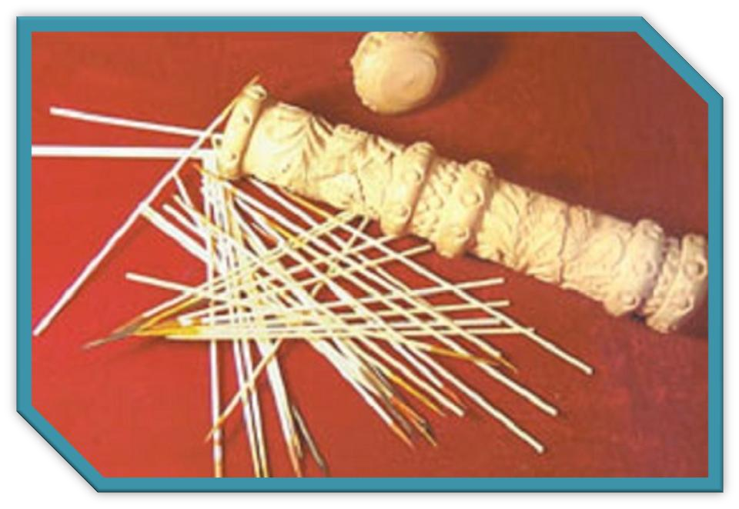
🞭 Этоиграизвестна издревле,
однако,ееправила знают
сейчасоченьнемногие.Смысл заключаетсявтом,чтоберется от60до100палочекдлиной10 см. Их кладут в мешок, а затем высыпают на ровную
поверхность. Палочки, высыпаясь, ложатся беспорядочноизадачаигры
заключаетсявтом,чтокаждый по очереди убирает по одной бирюльке, стараясь не
потревожитьте,которые
находятсярядом.Побеждаеттот, укого,после разборавсейкучи, насчитывается больше всего собранных «трофеев». Чтобы
сделать игру еще интереснее, можнопалочкисделатьввиде лопатки, копья или ложки. За такие бирюльки начисляется большее количество очков.

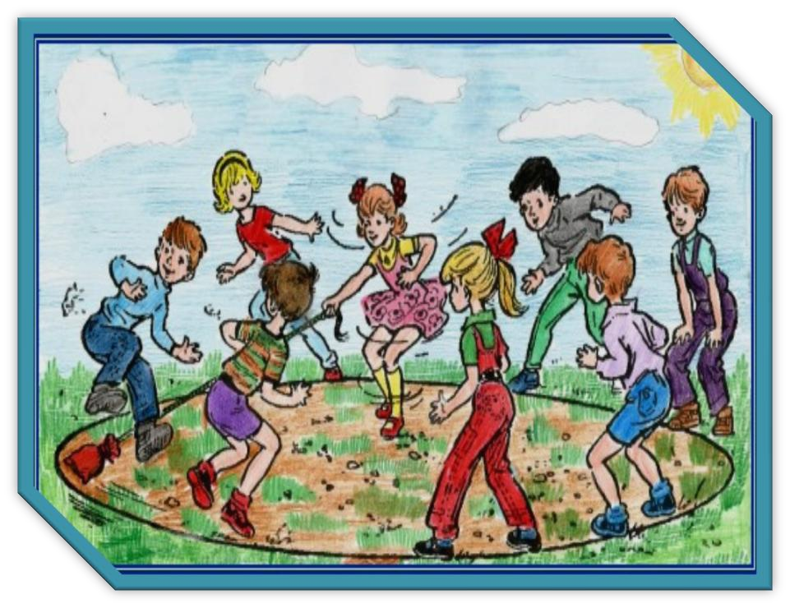
🞭 Чтобыпобедитьвэтой игре нужно обладать хорошей реакцией и скоростью. Смысл этойзабавывтом,что участники образуют
ПОЙМАЙРЫБКУ
круг, в центре которогостоит
водящийсверевкойи вращает ее по полу
вокругсвоейоси.
Задача участников — подпрыгивать над веревкой. Тот игрок, которыйзацепитсяза нее, выбывает из игры.

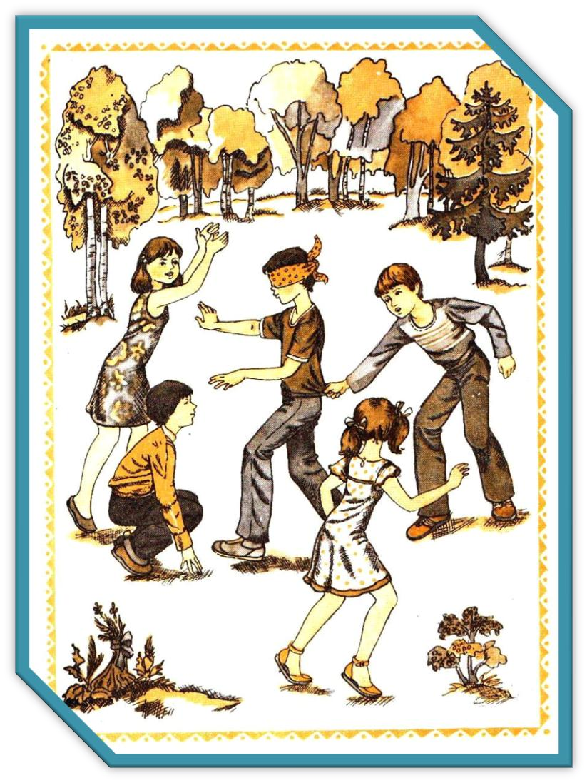ЖМУРКИ
🞭 С
помощьюсчиталочкивыбирается
водящий.Остальныеигрокиего раскручивают, приговаривая: Кот, кот, где стоишь?
- Намосту.
- Чтопьешь?
- Воду,квас
- Лови мышек, а не нас!После этоговсеигрокиразбегаютсяв разные стороны.
Иначинают«дразнить»водящего, подавая ему разные сигналы о своем местонахождении. Можно
звонитьвколокольчикилихлопать
владоши.Воизбежание
травматизма необходимо обязательно предупреждать водящегоопрепятствияхили острых углах.
Послетого,какводящийпоймал
кого-нибудь, он на ощупь пытается определить имя попавшегося. Если этоудается,пойманныйстановится водящим. Если нет, то игра
продолжается.

ПРЯТКИ
🞭 Прятки—это давняя,
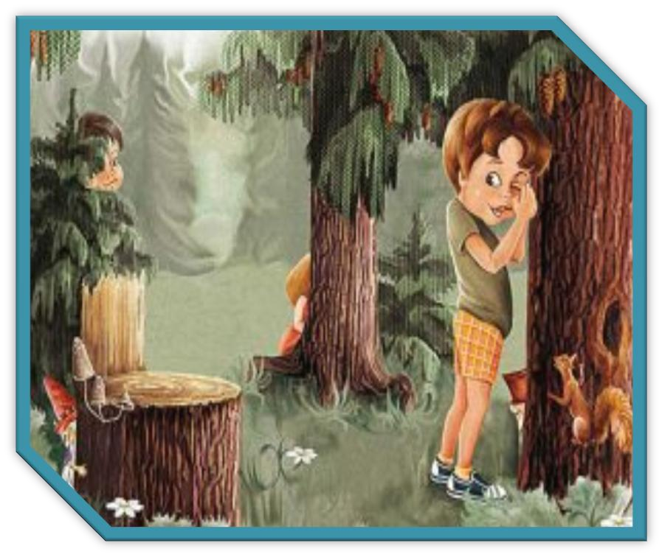популярнаядетскаяигра,в
которуюигралиещевашипапыи мамы.
Сначалавсесобираютсявместе, затем водящий, встав лицом к
стене,громкосчитаетдо100(или другого числа,какдоговоритесь).
Другиевэто время
прячутся.Обычнозаканчивают счет словами: «Раз, два, три,
четыре,пять—яидуискать!»
Увидев спрятавшегося, играющий долженпервымдобежатьдоместа, откуда он начал поиски, коснуться рукой стены и сказать «туки-туки» или «чека». Каждый спрятавшийся старается первым сделать то же самое. Следующим водящим являетсятот из спрятавшихся, кого зачекали первым, а если не за тукали никого — тот же, что и в прошлый раз. «Прятаться» за
спинойилирядомсводящим
нельзя.

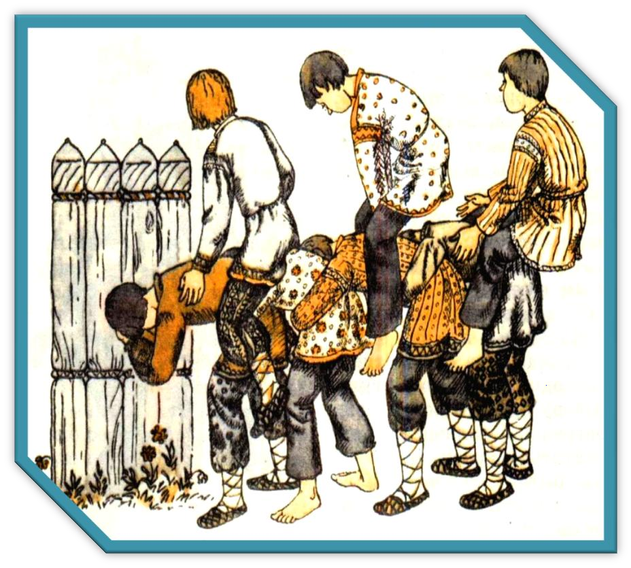🞭 Этаиграпозволяетпроверитьсилуи
СЛОН
выносливость,поэтомуеебольше
всеголюбятмальчишки.Смыслигра заключается в том, что участники
делятсянадверавныекоманды. После этого, одна из них будет
«слон»,адругаястанетнанего запрыгивать. Участник первой команды подходит к стене и
нагибается, упираясь в нее руками. Следующий подходит сзади и обхватывает его за талию руками, наклонивголову.Остальныеигроки делают также. Получается «слон».
Первыйучастникдругойкоманды
разбегаетсяистараетсязапрыгнуть
на«слона»такимобразом,чтобы
осталось место для других членов команды.Послетого,каквсякоманда оказалась на спине «слона», чтобы выиграть, она должна продержаться так в течение 10 секунд. После этого, команды могут поменяться местами.

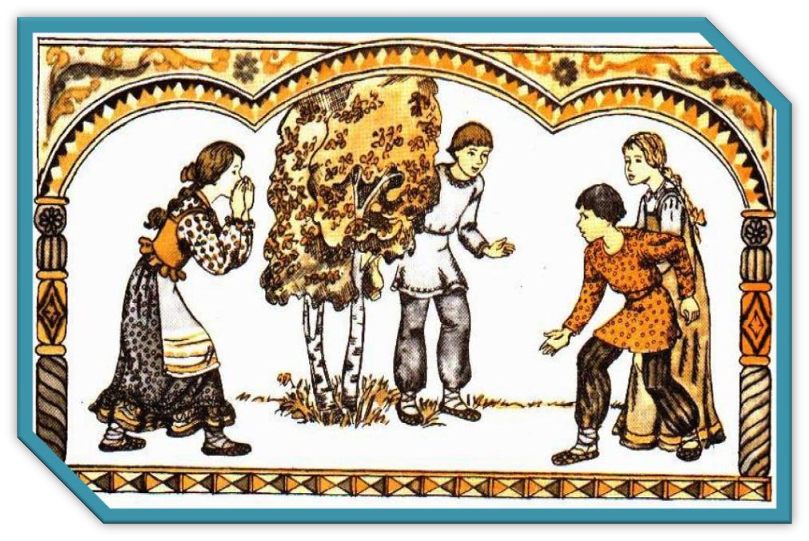
🞭 Эта забава для тех, кто любит активные игры. Ее смысл состоит в том, что из всех участников выбираетсядваволкаиодинвожак. Все остальные становятся гусями.
ГУСИ-ЛЕБЕДИ
Вожакунужнонаходитьсянаодной стороне площадки, а лебедям на другой. Волки стоят поодаль «в
засаде».Вожакпроизносит
следующиеслова:
- Гуси-лебеди,домой!
- Зачем?
- Бегите,летитедомой,стоятволкиза горой!
- Ачеговолкамнадо?
- Серыхгусейщипатьдакосточки
глодать!
Когдазакончитсяпесня,гусидолжны добежать до вожака и постараться не быть пойманными волками. Те, кого поймали, выходят из игры, а
остальныевозвращаютсяобратно.
Игразаканчиваетсятогда,когдабудет
пойманпоследнийгусь.

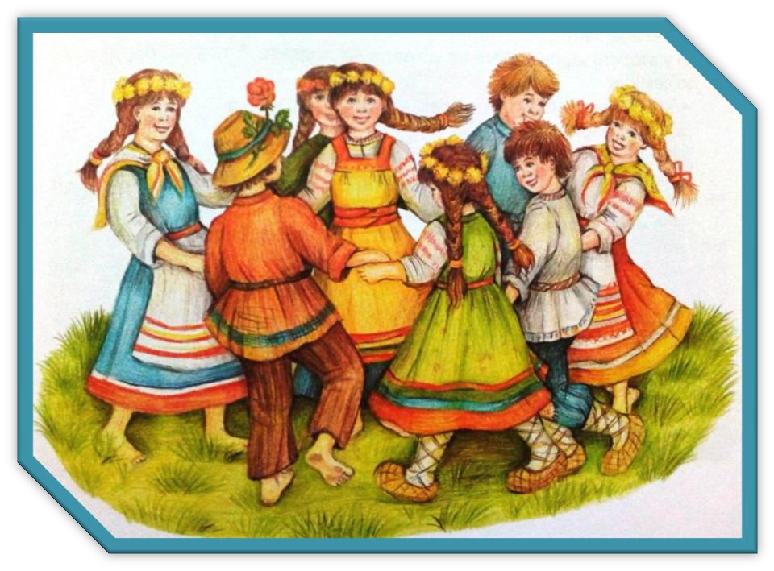
🞭 Это всем знакомый танец-игра, распространённый у славянскихнародов.
ХОРОВОД
Хороводводятпод
песню,часто выполняя
особенныефигуры:
«вожжа»(змейка),
«плетень»
(спираль), «четыре стороны»(квадрат),
«петля»(круг)ит.д.

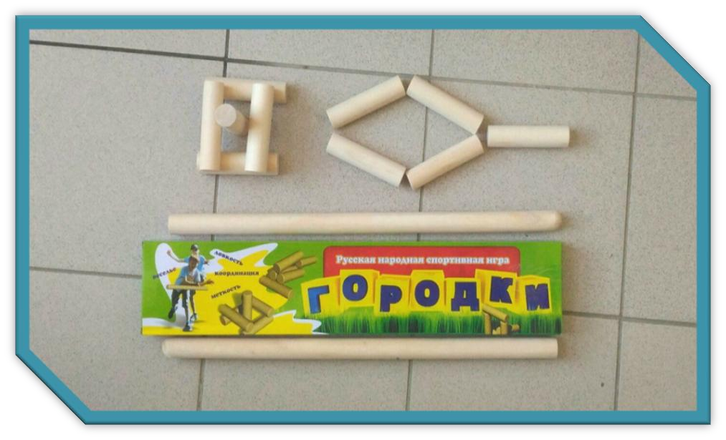
🞭Здесь нужна бита и деревянные
ГОРОДКИ
чурки,которые
укладывают друг на друга замысловатыми фигурами — городками.Задача игрока — сбить городки битой с
некоторого
расстояния.

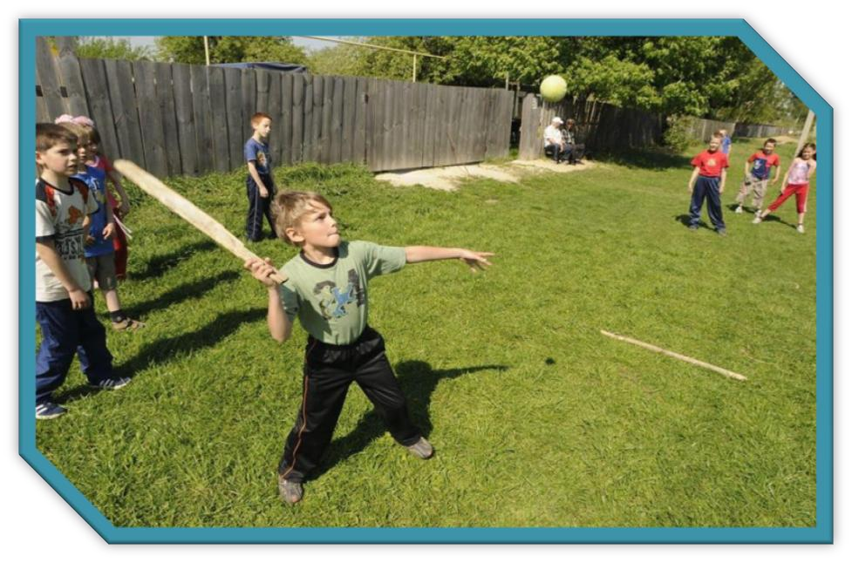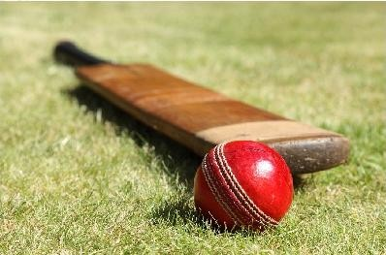🞭 Этовесёлаяиграсмечом и
ЛАПТА
битой, в которой соревнуются команды. Краткие правила — мячударитьбитой,пославего как можно дальше, а затем
пробежатьвпротивоположную сторонуиобратно.Вэтовремя противник ловит мяч и
пытается«осалить»игрока.
Хотяиграинапоминает
бейсбол,онагораздодревнее
—битыбылинайденыв раскопкахXIV века. А в
петровскиевременалапта
былаобязательнойдля
тренировкисолдат,таккакэта игра развивает ловкость,
выносливостьисилу.

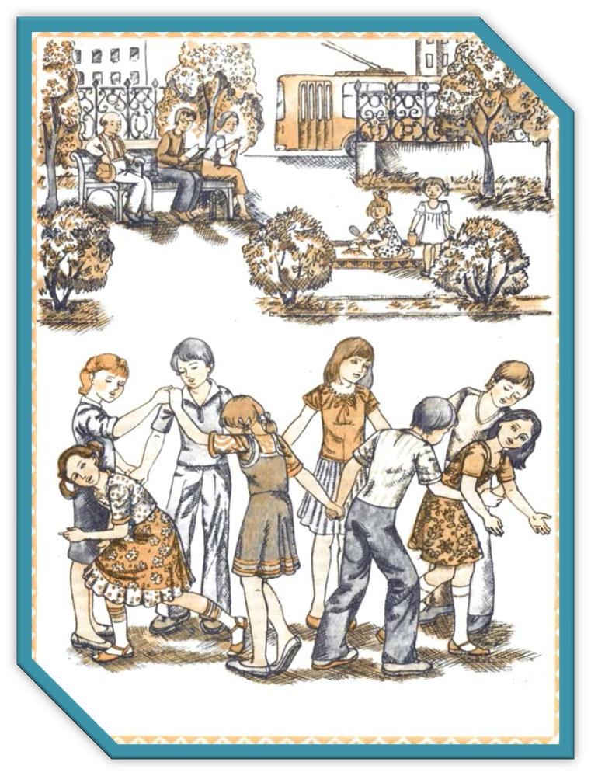МЫШЕЛОВКА
🞭 Всестановятсявкруг,взявшись за руки - это мышеловка. Один или двое - «мышки». Они вне
круга. Взявшись за руки и поднявихвверх,двигаютсяпо кругу со словами:
Ах,какмыши надоели,
Всепогрызли,всёпоели! Берегитесь же,плутовки, Доберёмся мы до вас!
Вотзахлопнеммышеловку И поймаем сразу вас!
Во время произнесения текста "мыши"вбегаютивыбегаютиз круга. С последним словом "мышеловка захлопывается" - опускают руки и садятся на
корточки.Неуспевшиевыбежать из круга "мышки" считаются
пойманными и встают в круг. Выбираютсядругие"мышки".

КОЛЕЧКО
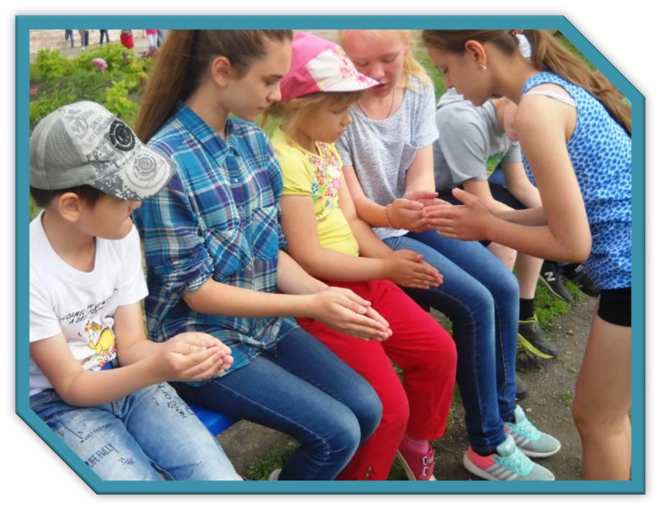
🞭 Выбираетсяводящий,остальныеигроки садятся в ряд на скамейку и складыают ладошки лодочкой. Водящий берет любой мелкий предмет, это может быть настоящее колечко, камушек или очень мелкая игрушка. Водящий прячет
предметусебявладошках, также
складываяихлодочкой. Затем
онподходитпоочередиккаждому игроку, приговаривая:
—Яношу,ношуколечкоикому-то подарю
Водящий, вкладывая свои руки в руки участников, должен передать колечко любомуизигроковтак,чтобыостальные не догадались — кому именно. Игрок, получивший колечко, не должен подавать виду, что он его получил,
идолжен стараться сидеть
смаксимальноневозмутимымлицом.
Послетого,какводящийпрошелвсех игроков, он отходит от скамейки
нанесколько шаговиговорит:
—Колечко,колечко,выйди на крылечко
Игрок, у которого в руках оказалось колечкодолженвскочитьсоскамейки и подбежать к водящему. Задача
остальныхигроковнедатьемуубежать и постараться удержать. Если
уполучившегоколечко получилось
выбежать,водящимстановитсяон.Если его удержали, водящий остается прежним.

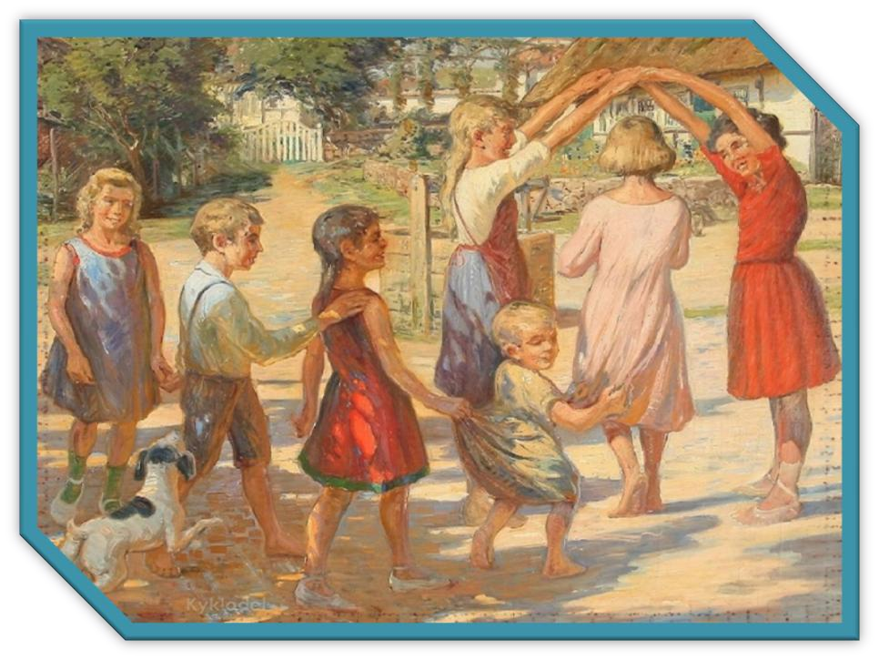
🞭 Выбираетсяводящий,остальные делятся на пары, желательно разнополые, и сцепляют руки.
РУЧЕЁК
Пары встают дуг за другом, образуя коридор и поднимая руки вверх. Водящий входитв образованный коридор с одного концаидвигаетсявдругойконец коридора, по дороге выбирая себе пару. Он берет
понравившегосяемучеловеказа руку, расцепляя стоящую пару.
Новаяпара вместеидетвконец
«ручейка»ивстаеттам, подняв
рукивверх. Освободившийся
игрокстановитсяводящим,идет в начало «ручейка»и заходит
вкоридор,выбираясебе

человекадляпарыитакдалее, пока всем не надоест играть.
Еслииграеточеньмного
народу,водящихможетбыть несколько.

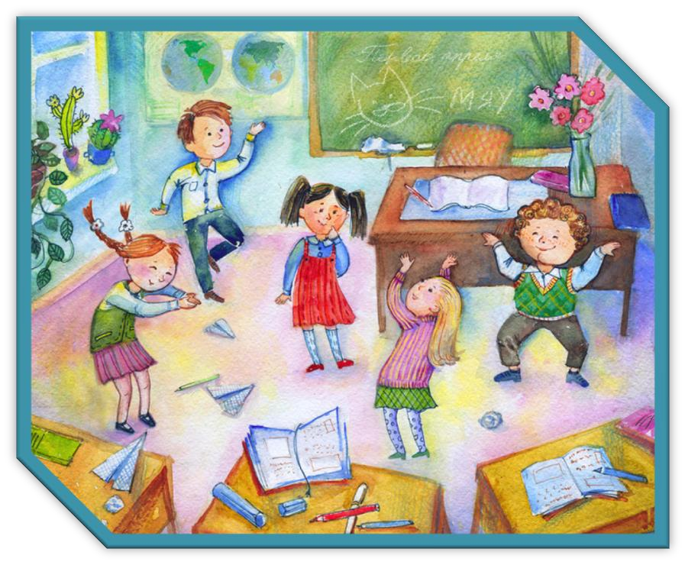
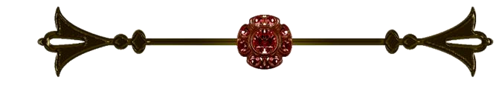
🞭 Спомощьюсчиталочкивыбирается
МОРЕВОЛНУЕТСЯ
РАЗ…
водящий.Онотворачивается
иговорит:
🞭 «Мореволнуетсяраз, море волнуется два, море волнуется три,
морскаяфигура*наместезамри!»
Игрокивэтовремяраскачиваются
икружатся,расставивврукистороны.
Прислове«замри»,замираютвпозе, изображая любой предмет или животное, имеющее отношение
кморскойтематике.
Этомогутбыть:корабль,краб, дельфин, пират, чайка и т.д.
Далееведущийподходитккому-то
изигроковидотрагивается
донего «оживляя» фигуру. Игрок начинает двигаться, показывает свое«представление»,так,чтобы ведущий узнал что за фигуру
изображает игрок.
Тот,ктоизобразитнаименеепохоже, становится «водящим» и игра
начинаетсясначала.

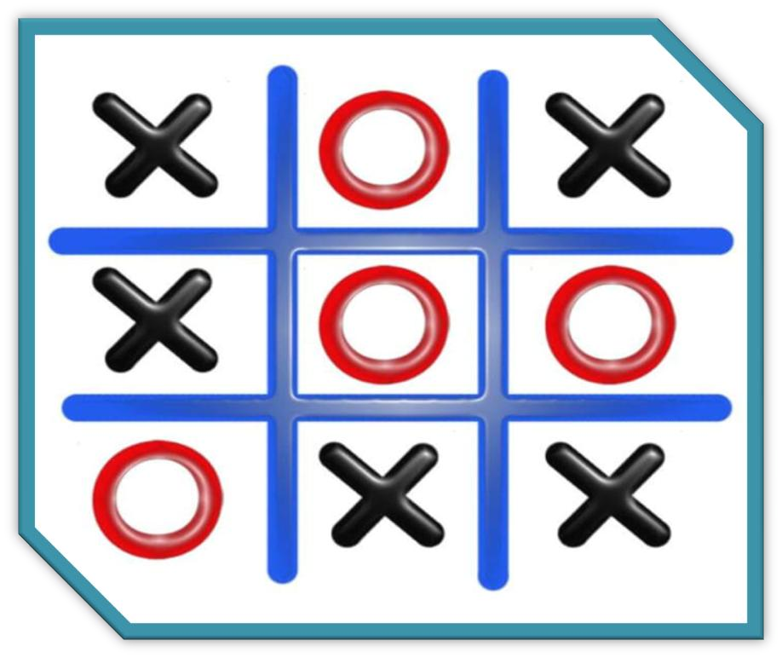🞭 Крестикинолики-однаизсамых
КРЕСТИКИНОЛИКИ
популярныхигрнетолькодлядетей. Множество взрослых тоже любит провести несколько свободных минуть за этой незатейливой, но интересной и азартной игрой.
Правилаздесьоченьпросты.Нужно начертить специальную схему,
которая послужит полем для игры. Также,стоитнапомнить,чтодляэтой игры нужно два человека. Каждый игрок выбирает свою фигуру. Один будет играть крестиками, а другой -
ноликами.Можноменятьсяфигурами в каждой следующей партии. Делать ходы нужно по очереди. Выигрывает тот, кто первым собирает линию из своих фигур. Это может быть линия
погоризонтали,повертикалиилипо диагонали. Играйте в «Крестики
Нолики»ивыпроведётемного
весёлыхизанимательныхминутза этой игрой.

